
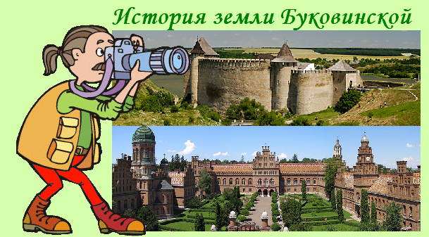
Один день в столице Буковины
Хотин - Черновцы
1 день. Выезд из Киева.
2 день. Прибытие в Черновцы. Встреча группы на ж/д вокзале. Завтрак.
Автобусная экскурсия «История старой крепости».
Хотин
Экскурсия по Хотинской крепости, которая является памятником истории и архитектуры
11 -19 веков. Стены крепости помнят воинов Дмитрия Вишневецкого и славную победу над турками Петра Дорошенко, воспетую историками и поэтами.
Возвращение в Черновцы. Обед.
Черновцы
- Посещение бывшей Резиденции митрополитов Буковины, ныне Национального
университета, одного из уникальных творений гениального чешского архитектора Йозефа Главки
- Автобусная обзорная экскурсия «О чем рассказывают старые улицы».
Туристы увидят старый город, его узенькие улочки, выложенные брусчаткой, площади с необычными архитектурными ансамблями, удивительные памятники и уютные маленькие кафе

Свободное время, в которое можно совершить прогулку по главной улице города Кобылянской. Ужин самостоятельно в ресторане быстрого питания.
Самостоятельный отъезд на вокзал (две остановки на троллейбусе)
3 день. Прибытие в Киев.

Стоимость тура в грн на 1 чел. при группе 25+2 - 595 грн + ж/д

В стоимость входит:
- Экскурсионное сопровождение.
- Транспортное обслуживание
- Питание: завтрак, обед.
В стоимость не входит:
- Ж/д проезд
- Входные билеты и экскурсионные услуги в музеях

Пожалуйста, цены перед заказом уточняйте!

Легенды Буковины
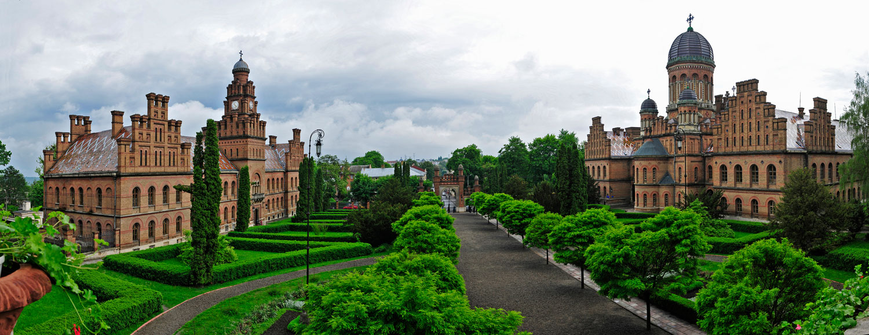
Двухдневный тур
Черновцы – Вашковцы - Вижница
1 день. Выезд из Киева.
2 день. Прибытие в Черновцы. Встреча группы на ж/д вокзале. Завтрак.
Обзорная экскурсия «О чем рассказывают старые улицы». Туристы увидят старый город, его узенькие улочки, выложенные брусчаткой, площади с необычными архитектурными ансамблями зданий, удивительные памятники и уютные маленькие кафе.
Посещение Художественного музея (по желанию).
Размещение в гостинице. Обед.
Посещение бывшей Резиденции митрополитов Буковины, ныне Национального университета, одного из уникальных творений гениального чешского архитектора Йозефа Главки.
Свободное время, в которое можно совершить прогулку по главной улице города Кобылянской. Ужин самостоятельно в ресторане быстрого питания.

3 день. Завтрак. Освобождение номеров.
Автобусная экскурсия «Буковинское кольцо».
Вашковцы. Небольшой городок ведет свою историю с 15 века. В нем сохранился Успенский костел, Николаевская церковь, усадебный дом купца Криштофовича. Городок известен благодаря этно фестивалю «Маланка в Вашковцах». На Анниной горе расположен монастырь Св. Анны, во время посещение которого Вы услышите легенды Анниной Горы.
Вижница. Ее называют воротами Буковинских Карпат. Здесь можно увидеть здание городской Ратуши, храмы разных конфессий, посетить музей Назария Яремчука, полюбоваться
неповторимыми гуцульскими ландшафтами, совершить экстрим прогулу на Перевал Немчич. Все это Вижницкий Национальный парк. Обед.
Сторожинец. Краткое знакомство с населенным пунктом, через который проходит маршрут.
Возвращение в Черновцы. Ужин. Отъезд на вокзал.
4 день. Прибытие в Киев.

Стоимость тура в грн на 1 чел. при группе 25+2 — 1200 грн + ж/д

В стоимость входит:
- Проживание в гостинице «Киев» в номерах с удобствами.
- Экскурсионное сопровождение.
- Транспортное обслуживание
- Питание:2 – завтрака, 2 – обеда, 1 ужин.
В стоимость не входит:
- Ж/д проезд
- Входные билеты и экскурсионные услуги в музеях

Пожалуйста, цены перед заказом уточняйте!

